LAPORAN MENGUKUR JARAK
TEKNIK PENULISAN KARYA ILMIAH

Disusun Oleh :

Nama : Mashudi Ogan Satria
NIM : 09030581822027
Jurusan : Teknik Komputer
Dosen : Deris Stiawan, M.T, PH.D

PROGRAM STUDI TEKNIK KOMPUTER
FAKULTAS ILMU KOMPUTER
UNIVERSITAS SRIWIJAYA
PALEMBANG
2019

KATA PENGANTAR

` Puji syukur kita panjatkan atas Kehadirat Allah SWT, karena atas segala limpahan Rahmat dan karunianya maka saya dapat menyelesaikan makalah yang berjudul Pengukuran Jarak dengan Aplikasi Nike Run Club. Makalah ini selesai karena berbagai pihak yang telah memberi kami pengetahuan, berbagai pihak juga telah membantu dalam banyak hal lainnya.
Saya menyadari makalah ini banyak terdapat kekurangan didalamnya. Untuk itu saya mengharapkan kritik dan saran yang bersifat membangun demi kesempurnaan yang akan datang.

Palembang, 1 Desember 2019

Penulis

DAFTAR ISI

BAB I
A. Latarbelakang……...………………………………………………………. .4
B. Tujuan………………………………………………………………………. 4
C. Manfaat……………………………………………………………………... 4
BAB II
A. Olahraga…………………………………………………………………. …5
B. Aplikasi yang dipakai………………………………………………………..11
C. Data Percobaan………………………………………………………………13
BAB III
- Kesimpulan………………………………………………………………......20
- Saran……………………………………………………………………........20
Daftar Pustaka…………………………………………………………………21

BAB I
PENDAHULUAN
- Latar Belakang
Dalam zaman yang terus berkembang pesat, teknologi pun berkembang seiring perkembangan zaman tersebut. Semua yang ada didunia saat ini serba teknologi. Termasuk dalam mengukur jarak dan waktu ketika berolahraga.
Olahraga adalah suatu kegiatan yang sangat berguna bagi tubuh kita karna terdapat berbagai manfaat. Latar belakang saya mengambil materi Jarak yaitu karna saya ingin sambal melakukan olahraga yaitu jogging. Jadi saya mendapat dua manfaat sekaligus sewaktu mengambil materi ini yaitu saya mendapatkan data jarak yang saya tempuh dan badan saya menjadi sehat.
B. Tujuan
- Mengetahui kemampuan jarak yang bisa saya tempuh ketika jogging.
- Mengetahui fungsi dari aplikasi Nike Run Club
C. Manfaat
Manfaat dari laporan yang saya buat ini adalah sebagai pengetahuan bagi orang lain yang akan melakukan olahraga jogging. Laporan ini juga sebagai pembanding jarak yang didapat dari 4 data percobaan.

BAB II
PEMBAHASAN
1. Olahraga
A. Pengertian Olahraga
Istilah olahraga terdapat dalam bahasa Jawa yaitu olahrogo. Olah artinya melatih diri menjadi seorang yang terampil sedangkan rogo artinya badan. Jadi olahraga adalah suatu bentuk pendidikan individu dan masyarakat yang mengutamakan gerakan-gerakan jasmani yang dilakukan secara sadar dan sistematis menuju suatu kualitas yang lebih tinggi.
Menurut wikipedia, arti olahraga adalah aktivitas untuk melatih tubuh seseorang, tidak hanya secara jasmani tetapi juga rohani (misalkan catur). Berdasarkan arti kata dalam undangundang ketentuan pokok olahraga tahun 1997 pasal 1, yang di maksud dengan olahraga adalah semua kegiatan jasmani yang dilandasi semangat untuk melelahkan diri sendiri maupun orang lain, yang dilaksanakan secara ksatria sehingga olahraga merupakan sarana menuju peningkatan kualitas dan ekspresi hidup yang lebih luhur bersama sesama manusia.
Utamanya olahraga berfungsi untuk menyehatkan badan dan memastikan organ tubuh masih sehat. Olahraga penting, karena di dalam tubuh yang kuat terdapat jiwa yang sehat. Pendapat orang tentu berbeda, tapi secara garis besar olahraga yang merupakan aktivitas fisik itu penting dilakukan dalam keseharian. Baik dengan gerakan-gerakan terarah (cabang olahraga) ataupun gerakan lainnya yang penting bergerak.
Pada dasarnya olahraga dibagi menjadi 2 yaitu :
- Olahraga Prestasi yaitu satu kegiatan olahraga yang dilakukan dan dikelola dengan cara proffesional. (bimbie.com)
- Olahraga Rekreasi yaitu olahraga yang merupakan rekreasi dan aktifitas yang dilakukan di waktu senggang bahkan merupakan hiburan .
Pada mulanya olahraga dilakukan hanya untuk mengisi waktu luang, sehingga olahraga dilakukan dengan penuh kegembiraan dan santai serta tidak ada batasan dan aturan yang digunakan. Olahraga dilakukan secara tidak formal baik dari segi tempat pelaksanaan, peraturan, maupun waktu kegiatannya. Namun seiring perkembangan kebutuhan dan kemampuan manusia yang semakin maju, yang ditandai dengan berkembangnya ilmu pengetahuan dan teknologi yang terus dilakukan oleh manusia, maka kegiatan olahraga tidak lagi dilakukan hanya untuk kegiatan rekreasi melainkan bertambah menjadi kegiatan yang dipertandingkan.
- Penggolongan Olahraga
Berdasarkan wikipedia, di Indonesia ada 2 jenis olahraga yaitu olahraga modern dan tradisional. Olahraga modern antara lain adalah : Anggar, Angkat besi, Atletik, Balap motor, Balap mobil, Berkuda, Bisbol, Bola basket, Bola voli, Bridge, Bulutangkis, Catur, Golf, Gulat, Ice Skating, Kriket, Polo air, Pilates, Renang, Seni bela diri, Sepak bola, Tenis, Tenis meja, Tinju. Sedangkan olahraga tradisonal (Olahraga asli dari berbagai daerah di Indonesia, mungkin belum terkenal di tingkat nasional namun cukup populer di daerah asalnya.) antara lain adalah : Benteng, Congklak, Egrang, Galah Asin, Gasing, Langga, Karapan Sapi, Main Hadang, Manggurebe, Maunti, Pacu Jalur, Pathol, Pencak Silat, Perisaian, Patok Lele, Sampyong, Sebanting, Sepak takraw, Serimbang, Zawo-zawo.
Berdasarkan tempat dilakukannya kegiatan olahraga tersebut olahraga di bagi menjadi olahraga air (renang, senam air,polo air, lompat indah,dll), olahraga darat (sepak bola, bola volley,basket, Ice Skating, tennis lantai) dan olahraga udara (bunge jumping, dll) Olahraga tentu membutuhkan ruang untuk melakukan aktivitas tersebut. Penggolongan olahraga bisa di lakukan berdasarkan tempat ruang yang di butuhkan yaitu olahraga indoor (tennis meja, badminton, basket, Ice Skating, dll) dan olahraga outdoor (sepak bola, volley ball,dll)
- Tujuan dan Manfaat Olahraga
Tujuan dan manfaat olahraga adalah untuk menjaga kesehatan jasmani dan rohani, meningkatkan daya tahan tubuh, upaya pengobatan dari suatu penyakit, juga sebagai profesi untuk menghasilkan uang (olahraga professional).

- Jogging
Olahraga yang satu ini, tentu terkesan santai karena begitu terlihat rilex, sehingga tidak memerlukan waktu sebagai hasil pencapaian akhirnya. Mungkin anda sudah pernah melakukannnya seperti halnya lari - lari yang tidak begitu cepat ataupun terlihat lambat. Olahraga ini idealnya disebut jogging yang merupakan bentuk berlari atau berjalan pada kecepatan lambat atau santai. Tujuan utama adalah untuk meningkatkan kebugaran fisik dengan lebih sedikit stres pada tubuh daripada dari berjalan lebih cepat, atau untuk mempertahankan kecepatan stabil untuk waktu yang cukup lama. Dilakukan jarak jauh, itu adalah bentuk pelatihan daya tahan aerobik.
Jogging juga dapat dikatakan berjalan pada kecepatan yang lembut. Definisi joging dibandingkan dengan berjalan tidak standar. Salah satu definisi menjelaskan joging sebagai berjalan lebih lambat dari 6 mil per jam (10 km / jam).
Jogging juga dibedakan dari cara berjalan dengan memiliki jarak lateral yang lebih luas dari gerakan kekuatan kaki, menciptakan gerakan sisi ke sisi yang mungkin menambah stabilitas pada kecepatan lebih lambat atau ketika tidak ada koordinasi.
E. Manfaat Jogging
- Menurut sebuah studi oleh Stanford University School of Medicine, jogging efektif dalam meningkatkan umur manusia, dan mengurangi efek penuaan, dengan manfaat bagi sistem kardiovaskular. Jogging berguna untuk memerangi obesitas dan tetap sehat.
- The National Cancer Institute telah melakukan penelitian yang menunjukkan joging dan jenis-jenis latihan aerobik dapat mengurangi risiko paru-paru, usus besar, payudara dan kanker prostat, antara lain. Hal ini disarankan oleh American Cancer Society bahwa jogging selama setidaknya 30 menit lima hari seminggu dapat membantu dalam pencegahan kanker.
- Sementara jogging di treadmill akan memberikan manfaat kesehatan seperti pencegahan kanker, dan membantu dalam penurunan berat badan, sebuah studi yang dipublikasikan di BMC Public Health melaporkan bahwa joging di luar ruangan dapat memiliki manfaat tambahan dari peningkatan energi dan konsentrasi. Jogging di luar ruangan adalah cara yang lebih baik untuk meningkatkan tingkat energi dan suasana hati terlebih dahulu daripada menggunakan treadmill di gym.
- Jogging juga mencegah otot dan tulang kerusakan yang sering terjadi dengan usia, meningkatkan kinerja jantung dan sirkulasi darah dan membantu dalam melestarikan berat badan seimbang.
- Jogging dapat digunakan sebagai metode untuk meningkatkan daya tahan tubuh atau untuk menyediakan sarana latihan kardiovaskular tetapi dengan lebih sedikit stres pada sendi atau menuntut pada sistem peredaran darah.
- Hubungan Antara Olahraga Jogging terhadap Kecerdasan Emosional
Otak manusia terbagi menjadi tiga bagian yaitu otak depan, otak tengah dan otak belakang. Dalam pertumbuhan dan perkembangan fisik manusia, otak mengalami berkembang juga. Otak depan berkembang dan membentuk otak besar (serebrum), otak tengah berukuran lebih kecil dan menjadi penghubung antara otak depan dan otak belakang, sedangkan otak belakang menjadi otak kecil dan sumsum lanjutan.
Otak besar merupakan saraf pusat utama yang mengendalikan kegiatan tubuh kita, otak besar berfungsi sebagai pusat kesadaran dan pengendalian kesadaran, termasuk didalamnya adalah semua emosi perasaan kita, selain itu otak besar berfungsi juga sebagai pusat ingatan.
Di dalam struktur otak terdapat bagian yang berhubungan langsung dengan emosi dan disebut dengan amygdala. Amygdala merupakan komponen utama penghasil emosi. Otak kita memiliki dua amygdala yang ukurannya lebih besar dibandingkan dengan makhluk lain. Oleh sebab itu, jika ada seseorang yang amygdala-nya diambil untuk alasan medis ataupun karena sebab lain, maka orang tersebut mengalami gangguan emosi dan bisa jadi tidak tertarik untuk berinteraksi dengan lain.
Sedih, senang, merasa sakit, dan perasaan lainnya karena peran amygdala. Inilah yang memacu jaringan otak dan juga struktur sarafnya untuk mengeluarkan air mata, tertawa bahagia, atau mengaduh kesakitan. Jika amygdala anda mengalami kerusakan, bisa jadi Anda masih dapat berkomunikasi namun anda menjadi pasif dan respon kadar emosi anda menjadi minim, anda bahkan tidak mampu lagi untuk menangis, kondisi semacam ini disebut sebagai affective blindnness.
Tubuh akan bereaksi menggunakan amigdala sebagai pusat emosi lebih cepat daripada tubuh menyadari apa yang dilakukannya. Emosi yang ditangkap oleh amigdala akan dirasionalisasikan oleh salah satu komponen dari system limbic yang lain yang dinamakan korteks prefrontal. Ketika amigdala mengontrol emosi, korteks prefrontal mengendalikannya dalam proporsi seimbang.
Amigdala maupun Hipotalamus (yang juga menerima sinyal dari amigdala) memiliki fungsi ganda yang saling berlawanan, artinya perubahan yang akan dihasilkan dari perangsangan ini dapat memicu kompoen pembentuk stres maupun juga komponen pembentuk ketentraman jiwa. Komponen perilaku ini berada pada nucleus-nukleus berbeda sehingga pemunculannya pun tergantung pada bagian mana yang mengalami perangsangan. Jika emosi timbul, hal ini akan terjadi umpan balik dimana rangsangan ini akan terjadi ppeningkatan keresahan sehingga situasi panic yang akhirnya akan timbul. Karena rangsangan ini terjadi pengembalian melalui hipotalamus ke system limbik kemudian ke korteks prefrontal.
Di korteks prefrontal akan terjadi peningkatan kadar katekolamin (sekelompok hormone yang memiliki gugus kotekol yang dikeluarkan oleh kelenjar adrenal dalam menanggapi stress (University of California, San Diego,Health Library)) sehingga membuat orang yang sedang emosi tidak terkendali secara keseluruhan termasuk tidak terkontrol dalam perbuatan.
Mekanisme kerjanya, amigdala memproses emosi secara langsung atau melalui system limbil yang lain yang sinyalnya diberikan oleh amigdala. Untuk komponen emosi yang kerjanya dijalarkan ke hipotalamus, maka yang menentukan komponen emosi apa yang akan timbul ( senang atau kecewa, marah atau bahagia serta komponen lain ) ditentukan oleh amigdala. Hipotalamus hanya sebagai tempat pembentukan, tapi konsep atau pola emosi yang akan dibentuk sudah ditentukan oleh amigdala meskipun hipotalamus sendiri dapat menghasilkan komponen prilaku dengan menggunakan rangsangan listrik.
Ketika olahraga atau berlari kecil (jogging) tubuh akan memompa lebih banyak darah sehingga kadar oksigen dalam peredaran darah juga meningkat yang ujungnya mempercepat pemasukkan darah ke otak. Para ahli sepakat kalau otak cukup mendapat asupan darah maka reaksi fisik dan mental seseorang akan meningkat.
Endogenous opoidz
Dalam keajaiban tubuh manusia, para ilmuan baru-baru ini telah menemukan satu sistem hormon yang berfungsi sebagai morphine yang disebut endogenous opioids. Hal ini cukup menarik perhatian sebab reseptornya didapatkan di dalam hipotalamus dan sistem limbik otak, daerah yang berhubungan dengan emosi dan tingkah laku manusia. Sistem hormon endogenous opioids, salah satunya ialah beta-endorphin yang bukan hanya mengurangi perasaan nyeri dan memberikan kekuatan menghadapi kanker saja, tetapi juga menambah daya ingat, menormalkan , tekanan darah dan ventilasi. Saat berolahraga, kelenjar pitutiari menambah produk beta-endorphin; dansebagai hasilnya konsentrasi beta-endorphin naik di dalam
darah yang dialirkan juga ke otak, sehingga mengurangi nyeri, cemas, depresi dan perasaan letih.
Gelombang otak alfa
Penelitian menunjukkan bahwa olahraga, ada penambahan gelombang alfa di otak. Gelombang otak alfa sudah lama diketahui yang berhubungan dengan rileks dan keadaan santai seperti pada waktu bermeditasi. Gelombang alfa ini terlihat pada seorang yang jogging untuk 20 sampai 30 menit, dan tetap dapat diukur setelah olahraga tersebut berakhir. Para peneliti mengemukakan bahwa bertambahnya kekuatan gelombang alfa memberikan kontribusi kepada keuntungan kejiwaan dari olahraga, termasuk berkurangnya kecemasan dan depresi.
Penyalur saraf otak
Olahraga akan dapat memperlancarkan kegiatan penyalur saraf (brain neurotransmitter) di dalam otak. Hasil penelitian dalam hal ini dapat menyampaikan bahwa olahraga dapat menaikkan
tingkat norepinephrine, dopamine, dan serotonin di dalam otak, dengan demikian mengurangi depresi. Telah terbukti bahwa penyalur saraf otak seperti norepinephrine (NE) dan serotonin (5-HT) terlibat dalam depresi dan schizophrenia. Tubuh yang sehat hidup dalam ketenangan. Anda tidak akan merasakannya dari dalam keluar keharmonisan dan damai. Bila olahraga akan memberikan kesehatan tubuh yang baik, dan juga ketenangan pikiran serta pencapaian intelek yang lebih tinggi, mengapa kita tidak segera berolahraga dari sekarang.
Olahraga dapat melawan penuaan
Penelitian baru-baru ini membuktikan bahwa dengan hanya berolahraga ringan seperti berjalan kaki saja dapat membantu tubuh mencegah penurunan daya kerja otak pada wanita lanjut usia. Semakin lama dan seringnya kegiatan berjalan kaki ini dilakukan maka ketajaman pikiran juga akan semakin membaik. Hasil terbaik akan didapat dengan menggerakkan tubuh setiap minggu selama sembilan minggu. "Kegiatannya tidak perlu terlalu tinggi intensitasnya, cukup dengan berkeliling saja, yang penting daya pacu jantung kita dapat meningkat," lanjut Landers. "Tapi manfaatnya daya ingat kita akan selalu tajam."
Olahraga dapat meningkat perasaan bahagia.
Banyak orang yang terkena depresi atau sakit hatinya memakai obat penenang sebagai jalan keluar. Sekarang jalan menuju kebahagian secara alami dapat diraih dengan menggerakkan tubuh secara rutin. Olahraga terbukti manjur dalam meningkatkan hormon penumbuh rasa bahagia dalam otak kita, seperti adrenalin, serotonin, dopamin dan endorphin, yang merupakan pembunuh nomor satu penyakit hati. Sebuah survey di Inggris melaporkan 83% penderita depresi bergantung pada aktifitas olahraga dalam memperbaiki perasaan hati dan mengurangi kecemasan.
Berolahraga selama 16 minggu secara rutin pada orang yang memiliki kadar depresi yang sedang mendapatkan efek bahagia. Penelitian di Universitas Duke membuktikan bahwa 60% penderita depresi yang menjalani olahraga 30 menit tiga kali seminggu selama enam bulan dapat melawan penderitaan tanpa harus menggunakan obat dokter. Namun bagi penderita depresi yang berat tentu tidak bisa begitu saja lepas dari obat-obatan. Hanya saja banyak dokter sekarang yang memasukkan kegiatan olahraga dalam resep pengobatan mereka disamping obat penenang medis. [1]
- Aplikasi yang dipakai
Disini untuk menghitung berapa jarak yang saya dapatkan saat lari adalah aplikasi Nike Running Club. Aplikasi Nike Running Club adalah suatu aplikasi keluaran dari Nike yang mempunyai beragam fitur di dalamnya.
Diatas adalah gambar dari logo aplikasi Nike Running Club.
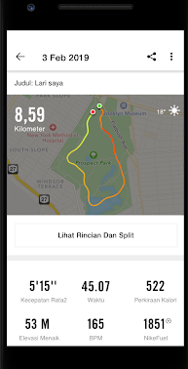
Balik lagi ke fitur yang tersedia untuk digunakan saat jogging, akan saya sebutkan dan jelaskan satu persatu. Yang pertama adalah Penghitung kecepatan rata-rata saat jogging/lari. Cara aplikasi ini menghitung kecepatan rata-rata saat lari adalah dengan membagi berapa waktu yang ditempuh dan berapa kecepatan yang didapat perkilometernya. Yang kedua adalah penghitung waktu atau timer, ada dua cara untuk mengatur nya yang pertama memasukkan berapa lama waktu yang diinginkan, maka aplikasi akan memberikan informasi apabila kita sudah melewati waktu yang kita sudah atur tadi. yang kedua adalah dengan cara waktu akan terus menghitung sampai kita memberhentikan waktu tersebut.
Yang ketiga adalah perkiraan kalori yang terpakai saat jogging/lari. Yang keempat adalah penghitungan detak jantung, namun disini apabila ingin menggunakan fitur ini kita harus menyambungkan dengan Smart Watch. Yang kelima adalah Raihan elevasi. Yang terakhir adalah penghitungan jarak dalam satuan kilometer.
- Data Percobaan
  - Percobaan Ke-1
Sebenarnya untuk melakukan jogging dibutuhkan niat yang sangat besar karna saya sendiri sudah lama tidak berolahraga setelah lulus SMA. Menurut saya, untuk olahraga sebentar saja saya sangat malas melakukannya, tapi saya sadar apabila tidak berolahraga tubuh saya akan mudah terserang oleh berbagai macam penyakit. Itulah alasan saya mengapa memilih Materi Jarak sebagai tugas akhir. Karna saya ingin kembali rajin berolahraga maka saya pilih olahraga yang tidak terlalu berat yaitu Jogging.
Menurut pendapat saya, waktu yang tepat untuk melakukan jogging adalah pada saat pagi hari. Alasannya adalah karna pagi hari udara yang dihasilkan masih fresh dan polusi di udara belum sebanyak siang atau sore hari. Pagi hari juga sangat cocok untuk jogging karna memang pagi hari waktu yang cocok untuk berolahraga. Bayangkan apabila jogging dilakukan siang hari, dibawah terik panas sinar matahari tidak baik untuk berolahraga. Kalai Sore hari pun menurut saya kurang cocok untuk berolahraga walaupun banyak orang bilang sore hari tidak kalah baik untuk berolahraga selain pagi hari. Menurut saya apabila sore hari, tubuh telah lelah karna aktifitas yang dilakukan dari pagi sampai sore hari itu. Malam pun tidak cocok karna malam waktunya tubuh untuk beristirahat setelah aktifitas seharian.
Pada hari ke-1 saya melakukan jogging sendirian di taman Kambang Iwak (KI). Kenapa saya memilih taman Kambang Iwak, karna taman Kambang Iwak memang tempat yang disediakan bagi warga masyarakat Palembang yang ingin Jogging. Di taman Kambang Iwak pun menurut saya memiliki trek Jogging yang cukup ideal bagi para masyarakat. Di kiri kanan trek jogging pun masih banyak pohon besar yang tentunya bagus. Pohon besar dikenal dengan penghasil oksigen bagi makhluk hidup di sekitarnya. Dalam artian lain, jogging di taman Kambang Iwak sedikit terbebas dari polusi udara yang disebabkan oleh kendaraan yang lalu lalang.
Pada jogging ke-1 ini, ada sedikit hal yang lucu terjadi. Saya tidak sengaja bertemu dengan teman sekelas kuliah yang sama sama sedang mengambil Materi Jarak. Betapa terkejut nya saya begitu mengetahui ada teman saya juga, padahal saya jogging tidak ingin terlihat oleh teman saya. Pertama kali jogging setelah sekitar 1 tahun tidak olahraga, membuat saya tidak kuat karna belum terbiasa. Baru sekitar 2 kali putaran jogging badan saya sudah terasa lemas.
Walaupun begitu, dengan semangat juang yang tinggi saya bisa menyelesaikan 5 putaran dalam waktu sekitar 35 menit. Sebuah pencapaian yang tidak terlalu bagus namun tetap saya syukuri karna saya tahu saya bukanlah seorang Atlet professional. Hari itu juga saya lupa melakukan pemanasan sebelum jogging yang alhasil berdampak pada otot dan rangka saya setelah jogging terasa sakit dan ngilu semua. Itulah pentingnya pemanasan sebelum melakukan olahraga apapun. Setelah mendapatkan 5 putaran saya memutuskan untuk selesai dan mpulang kerumah untuk istirahat dan mandi. Hari ke-1 saya mendapatkan total jarak 4.10 Kilometer. Perkiraan kalori yang saya yang terbuang ketika saya jogging adalah sebesar 228 kalori.
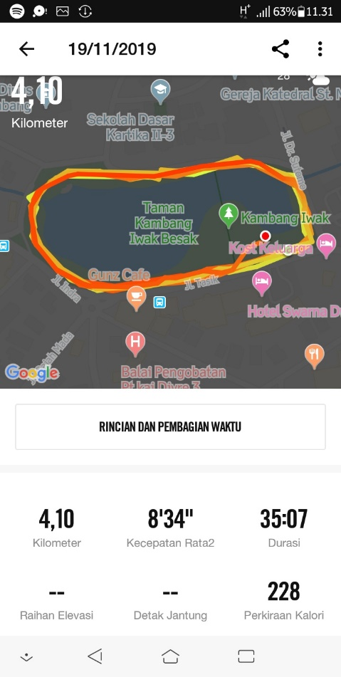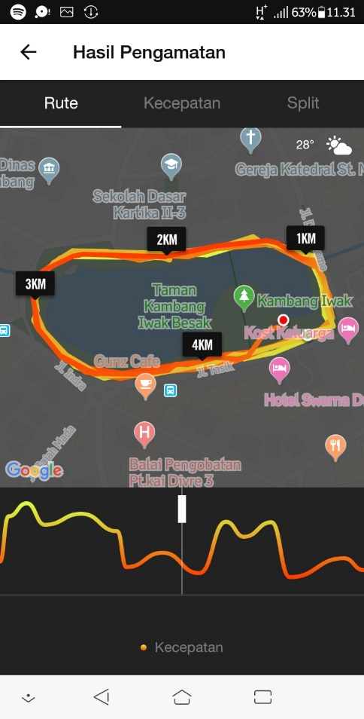
Data percobaan menggunakan aplikasi
- Percobaan Ke-2
Pada jogging kedua ini saya melakukan jogging disekitaran komplek rumah. Alasannya adalah karna saya tidak perlu pergi jauh dari rumah hanya untuk jogging, karna komplek rumah saya bisa dijadikan spot baru untuk jogging karna berbentuk persegi Panjang. Walaupun panjang lintasan nya lebih pendek daripada di taman Kambang Iwak (KI) namun saya merasakan rasa lelahnya yang sama. Saya jogging sendirian karna tidak ada rumah teman saya yang dekat dengan saya. Saya mulai jogging di pagi hari sekitaran pukul 08.30. Saya salah dalam hal memilih waktu, karna pada jam segitu di area komplek rumah saya matahari sudah cukup terik. Salah satu penyebab lainnya adalah di area komplek rumah saya tidak memiliki pohon-pohon di kiri dan kanan jalan yang ada hanyalah tiang listrik. Hal ini tentu sangat berbeda dengan apabila kita jogging jam 08.30 di taman Kambang Iwak (KI). Pada saat jam segitu di KI masih terasa sejuk karna banyaknya pohon di kiri dan kanan jogging track yang membuat sejuk bagi para masyarakat yang jogging.
Jogging sendirian dan jogging Bersama teman memiliki banyak perbedaan. Kalau jogging Bersama teman-teman itu rasanya asyik, tidak merasa kesepian, dan tidak mudah merasa bosan. Berbeda hal nya dengan jogging sendirian maka saya akan merasakan kebalikannya yaitu rasanya tidak asyik, saya merasa kesepian, dan mudah merasa bosan. Namun ada satu hal positif apabila saya jogging sendirian yaitu saya akan merasa focus pada apa yang saya akan lakukan. Saya akan focus pada jogging yang saya lakukan dan tidak melakukan aktivitas lain. Berbeda dengan jogging Bersama teman walaupun asyik tapi saya merasa kesulitan untuk focus pada apa yang saya lakukan yaitu jogging, karna ada saja teman yang mengajak saya berbicara saat jogging yang itu dapat menganggu konsentrasi saya saat jogging.
Pada jogging kali ini, saya mendapat 7-8 keliling dengan waktu yang sudah saya tetapkan yaitu 35 menit. Jogging kali ini juga terasa sangat berat bagi saya karna saya tidak familiar dan baru pertama kali mencoba jogging di area komplek perumahan. Namun ada keuntungan apabila saya jogging di area komplek yaitu apabila saya sduah merasa kelelahan ataupun sudah merasa kehausan saya tinggal melangkah masuk kerumah. Berbeda dengan apabila saya jogging di KI saya harus menempuh waktu sekitar 7-10 menit untuk sampai kerumah. Semuanya ada kekurangan dan kelebihan masing-masing. Kecepatan rata-rata saat saya jogging kali ini adalah sekitar 8 menit perkilometer. Sama halnya dengan saat saya jogging pertama kemarin. Mungkin sebatas itulah kemampuan kecepatan pada saat saya jogging. Saya mensyukuri semua hal yang diberikan oleh Allah kepada saya. Pada jogging kedua kali ini saya mendapatkan jarak sepanjang 4.08 Kilometer. Perkiraan kalori saya yang terbuang selama saya jogging adalah sebesar 233 kalori.
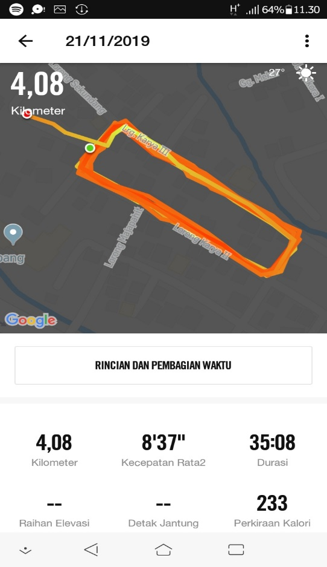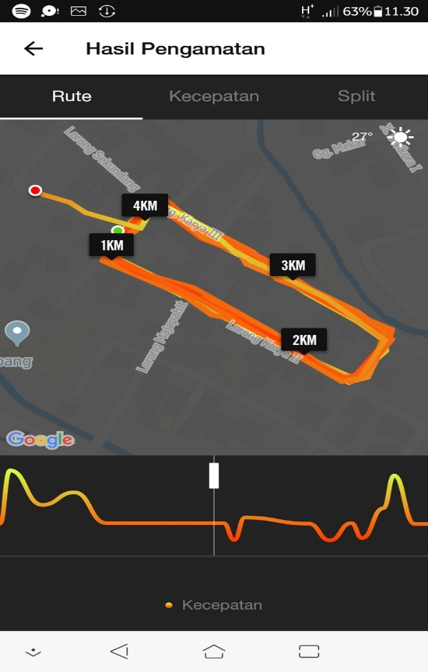
Data percobaan menggunakan aplikasi

- Percobaan Ke-3
Pada jogging ketiga ini saya melakukan jogging di taman Kambang Iwak (KI). Alasannya saya kembali memilih KI adalah karna saya suka dengan KI dan menurut saya KI merupakan tempat yang paling tepat untuk jogging, Walaupun panjang di taman Kambang Iwak (KI) itu lumayan Panjang sekitar 1,3 Km. Saya jogging sendirian karna tidak ada teman saya dekat saya yang bersedia menemani jogging dengan saya. Saya mulai jogging di pagi hari sekitaran pukul 08.30. Pada jam 08.30 di KI masih terasa teduh dan sejuk. Salah satu penyebab adalah memiliki pohon-pohon di kiri dan kanan jalan yang sangat membantu melindungi para orang yang sedang jogging dari panasanya terik sinar matahari. Hal ini tentu sangat berbeda dengan apabila kita jogging jam 08.30 di komplek area perumahan saya seperti pada percobaan ke-2. Pada saat jam segitu di area komplek perumahan saya sangat terik karna tidak adanya pohon di kiri dan kanan jalan yang tidak bias melindungi saya pada saat jogging.
Jogging sendirian dan jogging Bersama teman memiliki banyak perbedaan. Kalau jogging Bersama teman-teman itu rasanya asyik, tidak merasa kesepian, dan tidak mudah merasa bosan. Berbeda hal nya dengan jogging sendirian maka saya akan merasakan kebalikannya yaitu rasanya tidak asyik, saya merasa kesepian, dan mudah merasa bosan. Namun ada satu hal positif apabila saya jogging sendirian yaitu saya akan merasa focus pada apa yang saya akan lakukan. Saya akan focus pada jogging yang saya lakukan dan tidak melakukan aktivitas lain. Berbeda dengan jogging Bersama teman walaupun asyik tapi saya merasa kesulitan untuk focus pada apa yang saya lakukan yaitu jogging, karna ada saja teman yang mengajak saya berbicara saat jogging yang itu dapat menganggu konsentrasi saya saat jogging.
Pada jogging kali ini, saya mendapat 5-6 keliling dengan waktu yang sudah saya tetapkan yaitu 35 menit. Jogging kali ini juga terasa berbeda karna saya lebih kuat dari pada percobaan pertama dan kedua. Berbeda dengan apabila saya area komplek perumahan, jogging di KI saya harus menempuh waktu sekitar 7-10 menit untuk sampai kerumah. Semuanya ada kekurangan dan kelebihan masing-masing.
Kecepatan rata-rata saat saya jogging kali ini adalah sekitar 7 menit perkilometer. Berbeda halnya dengan saat saya jogging pertama dan kedua kemarin. Mungkin kemampuan kecepatan pada saat saya jogging sudah terbiasa dan saya mulai terbiasa lagi melakukan olahrag jogging. Saya mensyukuri semua hal yang diberikan oleh Allah kepada saya. Pada jogging ketiga kali ini saya mendapatkan jarak sepanjang 4.55 Kilometer. Tentu jarak ini lebih jauh dari yang saya dapatkan dari percobaan pertama dan kedua kemarin. Perkiraan kalori saya yang terbuang selama jogging adalah sebesar 268 kalori.
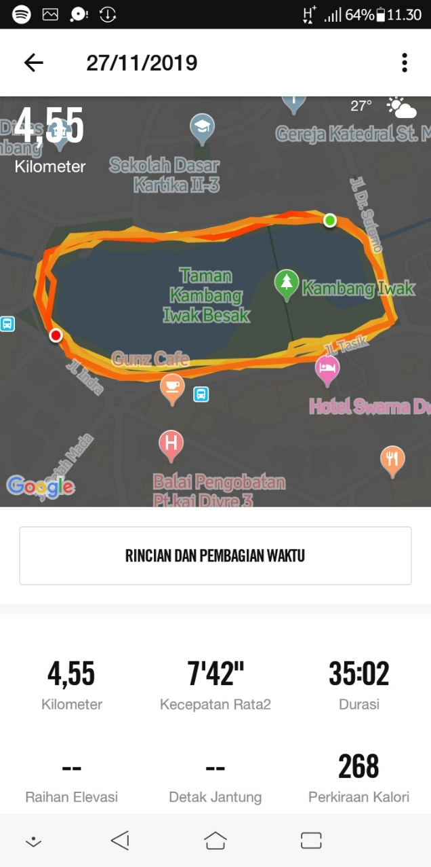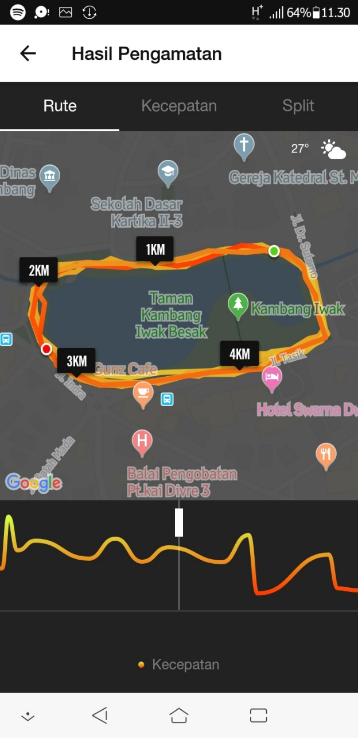
Data percobaan menggunakan aplikasi
- Percobaan Ke-4
Pada hari ke-4 saya melakukan jogging Bersama salah satu teman dekat saya di taman Kambang Iwak (KI). Kenapa saya memilih taman Kambang Iwak, karna taman Kambang Iwak memang tempat yang disediakan bagi warga masyarakat Palembang yang ingin Jogging. Di taman Kambang Iwak pun menurut saya memiliki trek Jogging yang cukup ideal bagi para masyarakat. Di kiri kanan trek jogging pun masih banyak pohon besar yang tentunya bagus. Pohon besar dikenal dengan penghasil oksigen bagi makhluk hidup di sekitarnya. Dalam artian lain, jogging di taman Kambang Iwak sedikit terbebas dari polusi udara yang disebabkan oleh kendaraan yang lalu lalang.
Pada jogging ke-4 ini, ada sedikit hal yang lucu terjadi. Saya tidak sengaja bertemu dengan teman sekelas kuliah yang sama sama sedang mengambil Materi Jarak. Betapa terkejut nya saya begitu mengetahui ada teman saya juga yang sedang mengambil data. Saya sudah terbiasa jogging karna ini merupakan keempat kalinya saya mengambil data percobaan.
Walaupun begitu, dengan semangat juang yang tinggi saya bias menyelesaikan 6 putaran dalam waktu sekitar 35 menit. Sebuah pencapaian yang tidak terlalu bagus namun tetap saya syukuri karna saya tahu saya bukanlah seorang Atlet professional. Menurut saya jogging kali ini lebih terasa ringan, itu dilihat dari data jarak dan kecepatan yang saya dapat. Jarak dan kecepatan yang saya dapat meningkat dari jogging sebelumnya. Hari ke-4 saya mendapatkan total jarak 5.34 Kilometer. Ini merupakan jarak terjauh yang saya dapatkan selama mengambil data. Kecepatan yang saya dapatkan sekitar 6 menit perkilometer. Perkiraan kalori yang saya yang terbuang ketika saya jogging adalah sebesar 348 kalori,
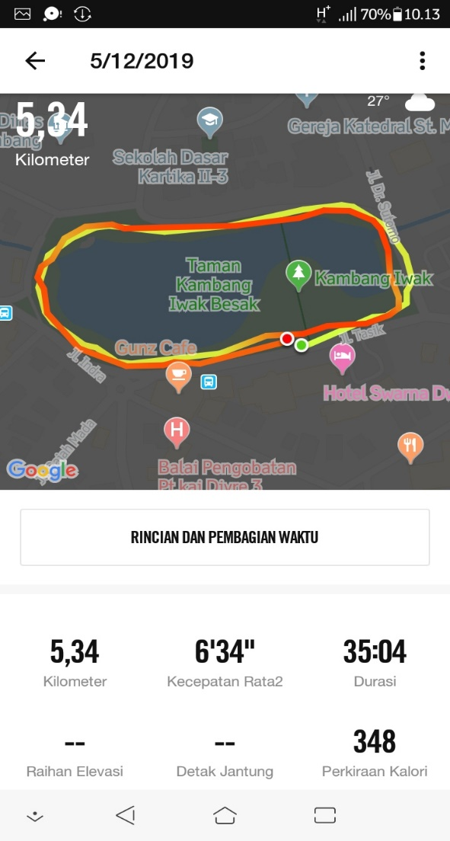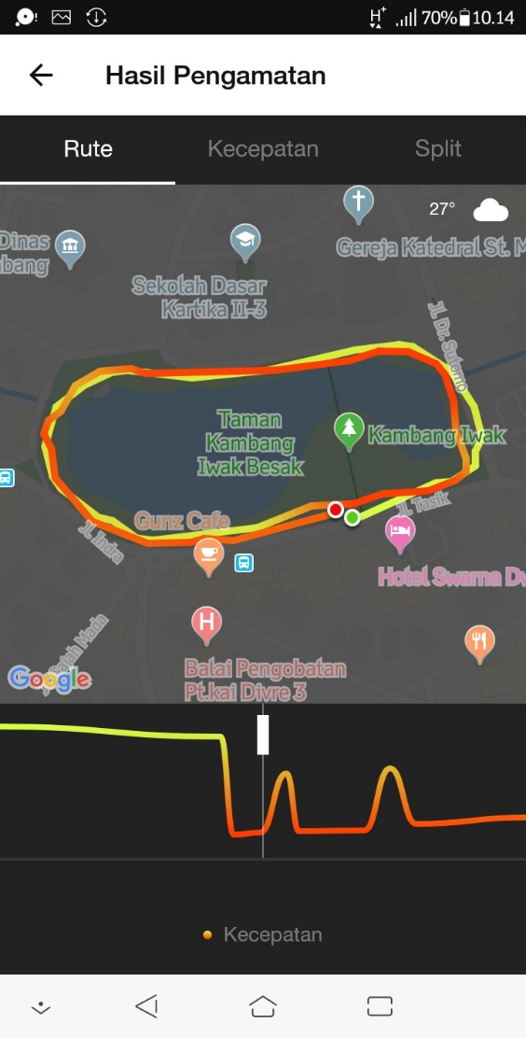
Data percobaan menggunakan aplikasi
BAB III
PENUTUP
- Kesimpulan
Pada materi yang saya ambil yaitu jarak, saya dapat menyimpulkan dari 4 data percobaan dengan total waktu 140 menit dan total jarak yang saya dapat sekitar 18 kilometer kecepatan rata rata yang saya tempuh dalam 1 kilometer sekitar 7,77 menit.

Grafik 4 data percobaan
- Saran
Saran yang bisa saya berikan adalah jangan memaksakan target yang kita impikan, namun bekerja keraslah agar target itu tercapai. Jogging memang berbeda dengan lari, namun olahraga jogging juga membuat rasa Lelah yang sama halnya dengan lari. Apabila badan kita sudah terasa tidak sanggup lagi untuk jogging, maka berhenti dan berisitirahat lah. Jangan pernah memaksakan target yang kita ingin capai, namun syukuri apa yang telah kita capai.

Daftar Pustaka

[1] | W. R. Romadhona, 3 12 2019. [Online]. Available: https://www.academia.edu/25876336/pengaruh_olahraga_jogging_terhadap_kecerdasan_emosional.

